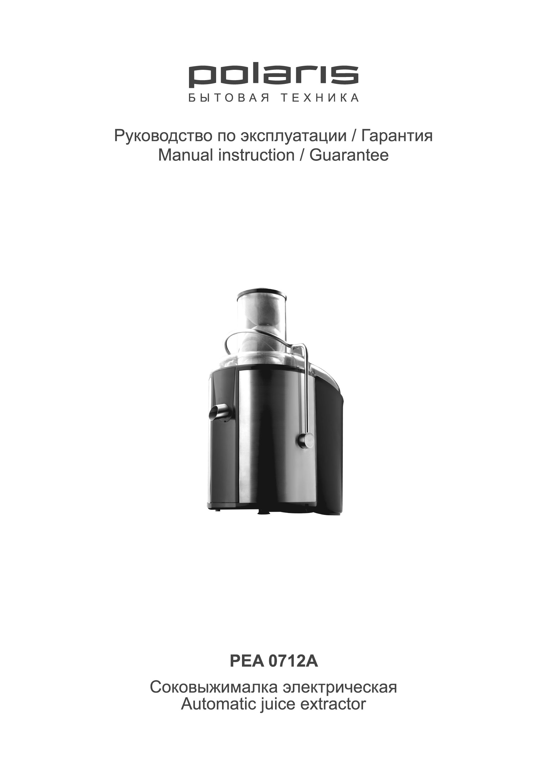Соковыжималка электрическая
POLARIS
Модель PEA 0712A
Инструкция по эксплуатации

Благодарим Вас за выбор продукции, выпускаемой под торговой маркой POLARIS. Наши изделия разработаны в соответствии с высокими требованиями качества, функциональности и дизайна. Мы уверены, что Вы будете довольны приобретением нового изделия нашей фирмы.
Перед началом эксплуатации прибора внимательно прочитайте данную инструкцию, в которой содержится важная информация, касающаяся Вашей безопасности, а также рекомендации по правильному использованию прибора и уходу за ним.
Сохраните инструкцию вместе с гарантийным талоном, кассовым чеком, по возможности, картонной коробкой и упаковочным материалом.

I. Общие указания по безопасности
- Прибор предназначен исключительно для использования в быту.
- Прибор должен быть использован только по назначению.
- Каждый раз перед включением прибора осмотрите его. При наличии повреждений прибора или сетевого шнура ни в коем случае не включайте прибор в розетку.
- Внимание! Не используйте прибор вблизи ванн, раковин или других емкостей, заполненных водой.
- Включайте прибор только в источник переменного тока (~). Перед включением убедитесь, что прибор рассчитан на напряжение, используемое в сети.
- Любое ошибочное включение лишает Вас права на гарантийное обслуживание.
- Не пользуйтесь нестандартными источниками питания или устройствами подключения.
- Перед включением прибора в сеть убедитесь, что он находится в выключенном состоянии.
- Не используйте прибор вне помещений. Предохраняйте прибор от жары, прямых солнечных лучей, ударов об острые углы, влажности (ни в коем случае не погружайте прибор в воду). Не прикасайтесь к прибору влажными руками. При намокании прибора сразу отключите его от сети.
- В случае падения прибора в воду, немедленно отключите его от сети. При этом ни в коем случае не опускайте руки в воду. Перед повторным использованием прибор должен быть проверен квалифицированным специалистом.
- По окончании эксплуатации, при установке или снятии насадок, чистке или поломке прибора всегда отключайте его от сети.
- Не оставляйте прибор без присмотра. Храните прибор в недоступном для детей и животных месте. Данная продукция не предназначена для пользования детьми.
- Использование прибора детьми и людьми с ограниченными способностями возможно только под непосредственным наблюдением и контролем.
- Нельзя переносить прибор, держа его за сетевой шнур. Запрещается также отключать прибор от сети, держа его за сетевой шнур. При отключении прибора от сети, держитесь за штепсельную вилку.
- После использования никогда не обматывайте сетевой шнур вокруг прибора, так как со временем это может привести к его излому. Всегда гладко расправляйте сетевой шнур на время хранения.
- Замену сетевого шнура могут осуществлять только квалифицированные специалисты - сотрудники сервисного центра. Неквалифицированный ремонт представляет прямую опасность для пользователя.
- Не производите ремонт прибора самостоятельно. Ремонт должен производиться только квалифицированными специалистами сервисного центра.
- Для ремонта прибора могут быть использованы только оригинальные запасные части.

II. Специальные указания по безопасности данного прибора

- Данная продукция предназначена исключительно для эксплуатации в жилых помещениях и не может быть использована в коммерческих или промышленных целях. Не используйте данный прибор на улице и не по назначению.
- Перед использованием прибора установите его на ровной, устойчивой поверхности.
- Перед включением соковыжималки, убедитесь, что все детали установлены правильно.
- Не оставляйте прибор без присмотра во время работы.
- Запрещается перемещать соковыжималку во время эксплуатации.
- Всегда отключайте прибор от сети перед его перемещением, установкой или снятием деталей, а также перед чисткой.
- Следите, чтобы сетевой шнур не свисал со стола и находился на безопасном расстоянии от горячих поверхностей.
- Используйте прибор только при закрытом фиксаторе.
- Фиксатор можно открыть только после выключения прибора и остановки вращения фильтра.
- При приготовлении больших объемов сока из твердых овощей и фруктов не рекомендуется использовать соковыжималку долгое время беспрерывно. После того, как прибор остынет, можно продолжить приготовление сока.
- Запрещается опускать пальцы или какие-либо предметы в желоб для подачи фруктов и овощей.
- При загрузке в желоб фруктов/овощей нужно использовать толкатель.
- Будьте осторожны, устанавливая фильтр в соковыжималку, вынимая и очищая его, так как режущая поверхность фильтра очень острая.
- Устанавливая фильтр, убедитесь, что он надежно зафиксирован в основании рабочей емкости для сбора сока.
- Во время работы соковыжималки не касайтесь ее движущихся частей, например, фильтра.
- Во время эксплуатации прибора запрещается опускать руки и предметы в контейнер для сбора мякоти. Если прибор отключен, то можно использовать щетку.
- Запрещается снимать контейнер для мякоти во время эксплуатации прибора.
- Запрещается включать прибор вхолостую.
- Запрещается включать прибор без крышки и открывать крышку во время работы.
- Не пытайтесь вскрыть какую-либо часть отсека электродвигателя.
- Старайтесь не пользоваться удлинителем, так как он может перегреться и привести к возникновению пожара.

III. Описание прибора

- Толкатель
- Желоб/канал для подачи фруктов и овощей
- Прозрачная защитная крышка
- Фильтр
- Рабочая емкость для сбора сока
- Контейнер для сбора мякоти
- Переключатель скорости работы соковыжималки
- Приводной вал
- Блок электродвигателя
- Фиксатор
- Крышка контейнера для сока
- Контейнер для сока
- Щетка для чистки

С целью обеспечения максимальной производительности соковыжималка имеет особый дизайн – корпус прибора немного наклонен (5º) в сторону отверстия для сбора сока.
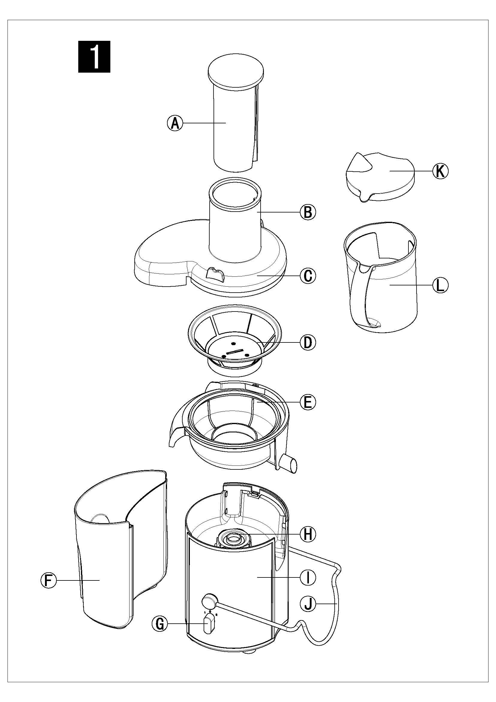
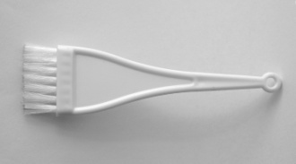
M

IV. Подготовка к работе

- Распакуйте прибор и убедитесь в том, что все его сборочные единицы не повреждены.
- Перед первым использованием тщательно промойте теплой водой те части прибора, которые будут находиться в контакте с продуктами, но без применения абразивных чистящих веществ, жестких губок, ацетона и спирта.
- Соберите прибор:
- Закрепите рабочую ёмкость для сбора сока (E) (рис. 2, п.1).
- Установите контейнер для сбора мякоти (F). Для этого следует наклонить контейнер немного вперед и вставить его верхнюю часть, после чего нужно подвинуть нижнюю (рис. 2, п.2).
Внимание! Для очистки контейнера для сбора мякоти во время приготовления сока, необходимо выключить прибор и аккуратно извлечь контейнер. Перед возобновлением работы установите пустой контейнер для мякоти.
- Установите фильтр (D) в рабочую ёмкость для сбора сока (E) (рис. 3).
- Накройте фильтр прозрачной крышкой (С) (рис. 3).
- Заблокируйте крышку (С) "до щелчка" фиксатором (J) (рис.4, п.1). Убедитесь, что фиксатор защелкнут с каждой стороны крышки.
- Опускайте толкатель (A) в желоб для фруктов/овощей (B) (рис.4, п.2).
- Поместите контейнер для сока (L) под носиком (рис. 5).
- При приготовлении сока для предотвращения расплескивания и при хранении его в холодильнике, контейнер для сока рекомендуется накрыть крышкой (K).
- При переливании сока из контейнера (L) в стакан для отделения пенки необходимо использовать пеносепаратор на крышке (K).
- Подключите прибор к сети.

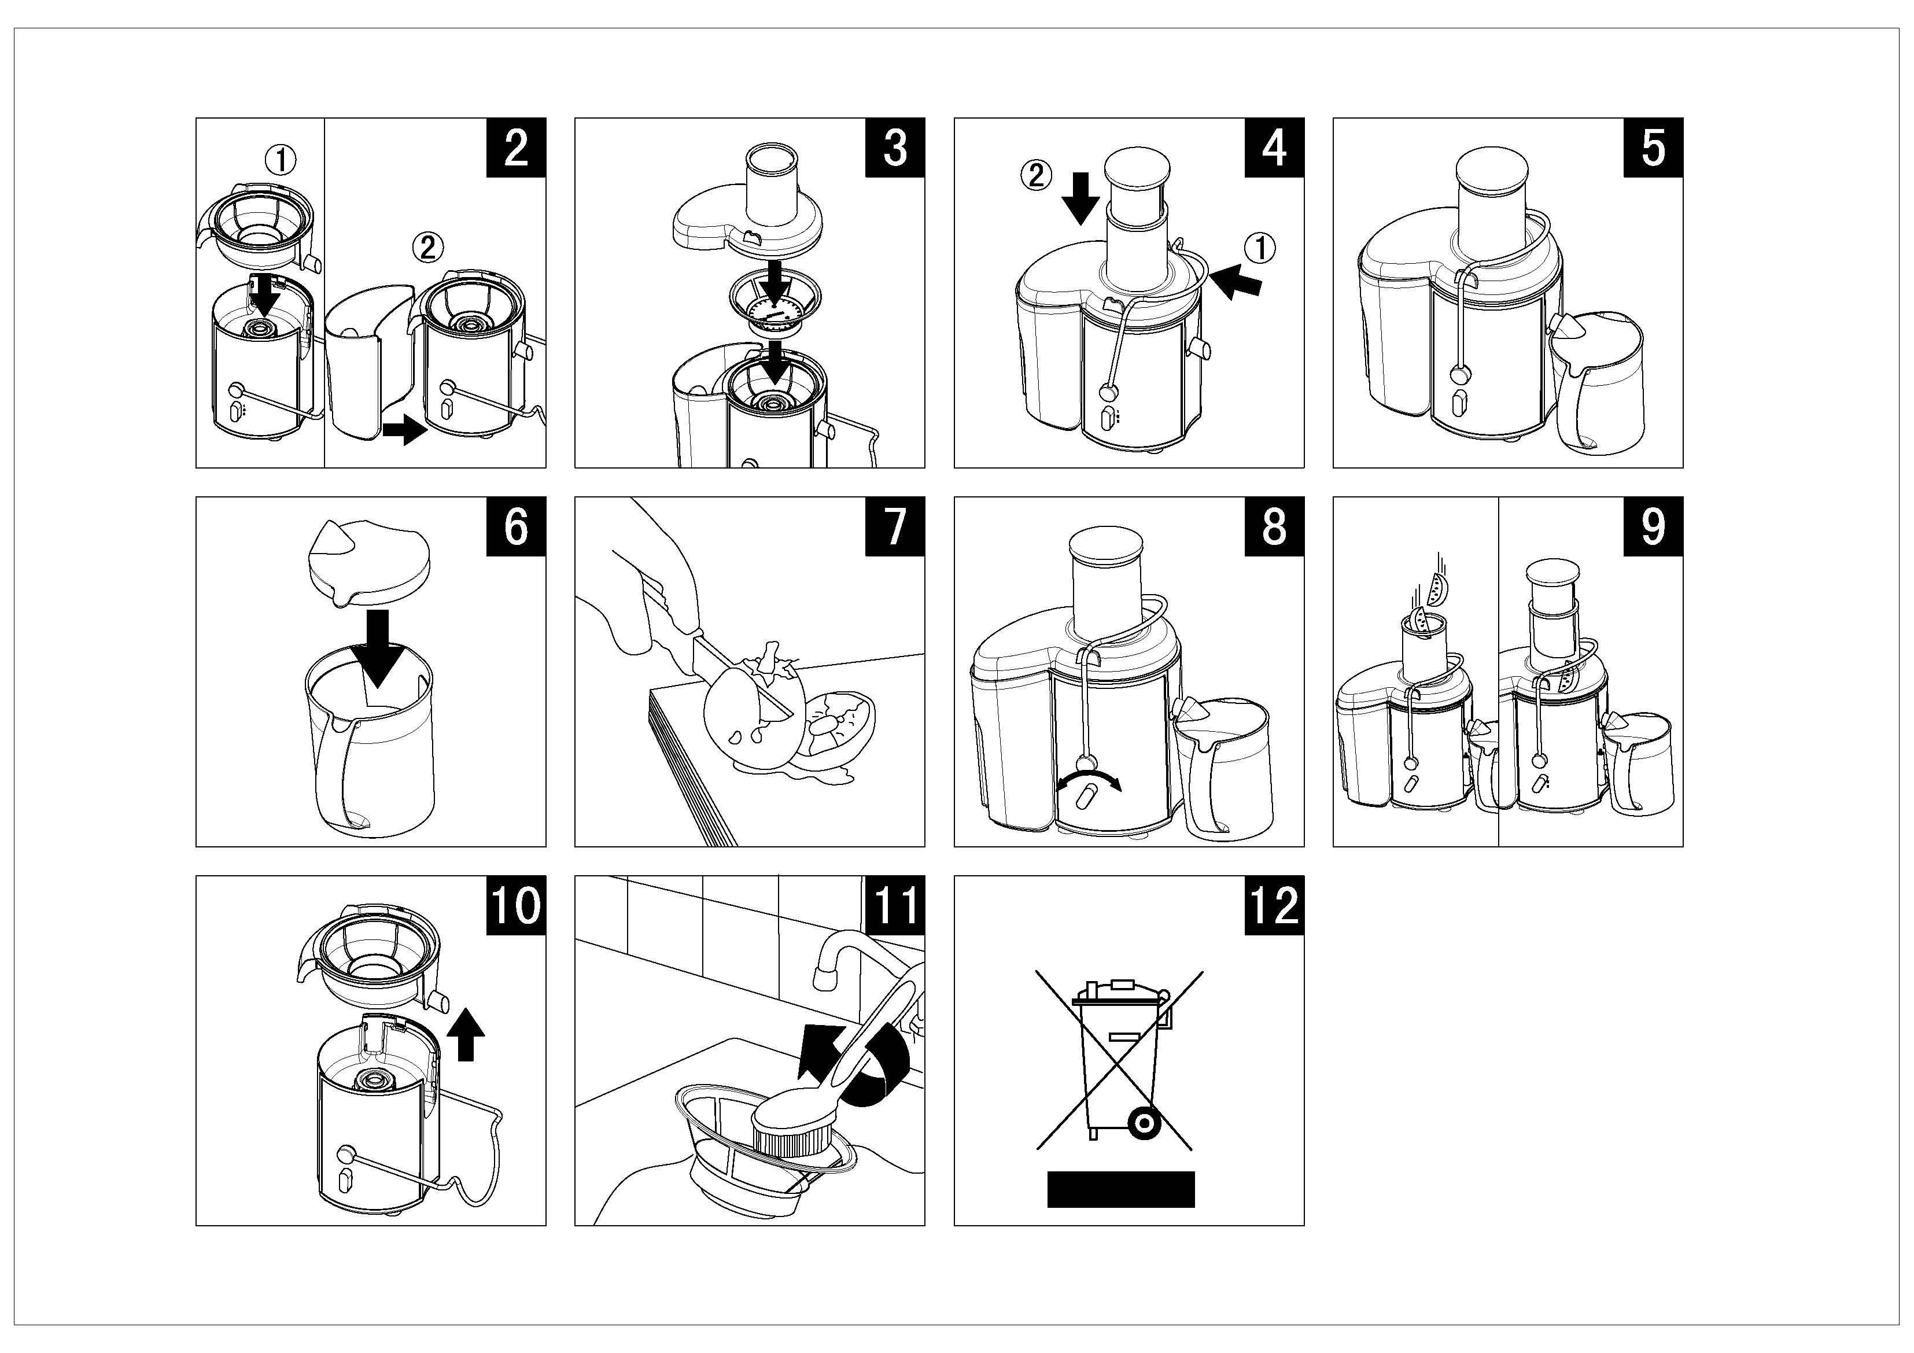
V. Эксплуатация прибора

Внимание! Прибор будет работать только в том случае, если все его сборочные единицы были установлены правильно, а крышка должным образом защелкнута фиксатором.
- Вымойте фрукты/овощи и нарежьте их ломтиками так, чтобы они проходили в загрузочный желоб (см. рис. 7).
- Убедитесь, что контейнер для сока расположен под носиком (рис. 5).
- Выберите необходимый режим работы соковыжималки с помощью переключателя (G) (рис. 8):
- - низкая скорость,
- - высокая скорость (рис. 8).
Первой скоростью рекомендуется пользоваться для обработки мягких фруктов и овощей, таких как арбуз, виноград, малина, помидоры и огурцы. Вторая скорость может быть использована для любых фруктов и овощей.
- Загрузите нарезанные овощи/фрукты в загрузочный желоб (B) и мягко надавите на них толкателем (A) (рис. 9).
Внимание! Не рекомендуется прилагать значительных усилий при погрузке фруктов/овощей в желоб и использовании толкателя. Сила нажатия на толкатель не должна превышать 1кг!
Внимание! Запрещается вставлять пальцы и какие-либо предметы в загрузочный канал во время работы прибора!
После того, как все ингредиенты обработаны, и сок перестает вытекать из носика соковыжималки, выключите прибор и подождите, когда остановится фильтр.

VI. Дополнительная информация по эксплуатации прибора

- Рекомендуется использовать только свежие фрукты и овощи.
- Для приготовления сока наиболее подходят ананасы, свекла, черешня, сельдерей, яблоки, огурцы, морковь, шпинат, дыня, томаты, гранат, апельсины и виноград.
- Не нужно очищать фрукты и овощи от кожицы и тонкой шкурки. Удалять следует только толстую кожуру, например, у апельсинов, ананасов или сырой свёклы.
- При приготовлении яблочного сока, следует помнить, что его густота и насыщенность зависят от сорта яблок. Более сочные яблоки дают более жидкий сок. Поэтому готовьте сок из предпочтительного Вами сорта яблок.
- В связи с тем, что яблочный сок быстро темнеет и приобретает коричневый цвет, рекомендуется использовать лимонный сок, несколько капель которого замедлят этот процесс.
- Данный прибор не предназначен для переработки фруктов с высоким содержанием крахмала, таких как бананы, папайя, авокадо, инжир и манго. Для этого нужно пользоваться кухонным комбайном, блендером или миксером.
- Зелень (их листья и черешки), например, салат, также можно обрабатывать в соковыжималке.
- Рекомендуется пить сок сразу после его приготовления, так как при его хранении и контакте с воздухом он теряет свои вкусовые качества и пищевую ценность.
- Для получения максимального количества сока нужно медленно надавливать на толкатель.
- Соковыжималка не предназначена для обработки жестких, волокнистых, крахмалосодержащих овощей, таких как сахарный тростник.

VII. Чистка и уход

Чистку прибора рекомендуется производить сразу после приготовления сока.
Внимание! Во время чистки запрещается использование абразивных чистящих веществ, жестких губок, ацетона и спирта.
Внимание! В посудомоечной машине можно мыть только фильтр и толкатель.
1. Разбирайте съемные части соковыжималки в следующем порядке:
- Снимите контейнер для сбора мякоти;
- Извлеките толкатель;
- Откройте фиксатор:
- Снимите крышку.
- Извлеките рабочую ёмкость для сбора сока вместе с фильтром (см. рис. 10).
- Очистите данные детали губкой или чистящей щеткой (M) в теплой воде с добавлением моющего средства и промойте под струей воды (см. рис. 11).
- Протрите блок электродвигателя влажной тканью.
Запрещается погружать блок электродвигателя в воду и промывать его под струей воды.

Примечание: По окончанию срока эксплуатации электроприбора не выбрасывайте его вместе с обычными бытовыми отходами, а передайте в официальный пункт сбора на утилизацию. Таким образом, Вы поможете сохранить окружающую среду (рис. 12).

VIII. Устранение неисправностей

Проблема | Устранение
Прибор не работает. | Прибор не будет работать, если его сборочные единицы установлены неправильно, так как он оснащен автоматической системой блокировки. В этом случае нужно проверить правильность установки сборочных частей прибора, предварительно выключив прибор.
В первые несколько раз использования прибора во время работы мотора возникает неприятный запах. | Если запах не исчезает и после нескольких включений, проверьте объем загружаемых продуктов и время обработки.
Прибор издает сильный шум, распространяет неприятный запах, слишком сильно нагревается, дымит. | Выключите прибор и выньте вилку шнура питания из розетки электросети. Обратитесь за помощью в ближайший сервисный центр.
Фильтр заблокирован. | Выключите прибор, очистите загрузочный желоб и фильтр, обработайте небольшое количество продуктов.
Фильтр касается загрузочного канала или сильно вибрирует в процессе работы. | Выключите прибор и выньте вилку шнура питания из розетки электросети. Проверьте правильность установления фильтра в рабочую ёмкость для сбора сока. Ребра на днище фильтра должны точно сопрягаться с приводным валом. Проверьте, не поврежден ли фильтр. Трещины, ослабление прижима фильтра или любая другая неисправность могут стать причиной выхода прибора из строя.
IX. Технические характеристики

Напряжение: 220 – 240 В
Частота: ~50 Гц
Мощность: 800 Вт

Примечание: Вследствие постоянного процесса внесения изменений и улучшений, между инструкцией и изделием могут наблюдаться некоторые различия. Производитель надеется, что пользователь обратит на это внимание.

X. Информация о сертификации
Прибор сертифицирован на соответствие нормативным документам РФ.




Расчетный срок службы изделия: 3 года
Гарантийный срок: 1 год со дня покупки
Производитель:
Texton Corporation LLC - ООО "Текстон Корпорэйшн"
1201 Market Street, Wilmington de.19801, State of Delaware, USA

1201 Маркет Стрит, Вилмингтон 19801, штат Делавэр, США

ГАРАНТИЙНОЕ ОБЯЗАТЕЛЬСТВО

Изделие: Соковыжималка электрическая Модель: PEA 0712A

Настоящая гарантия предоставляется изготовителем в дополнение к правам потребителя, установленным действующим законодательством, и ни в коей мере не ограничивает их.
Настоящая гарантия действует в течение 12 месяцев, с даты приобретения изделия, и подразумевает гарантийное обслуживание изделия в случае обнаружения дефектов, связанных с материалами и работой. В этом случае потребитель имеет право, среди прочего, на бесплатный ремонт изделия. Настоящая гарантия действительна при соблюдении следующих условий:
- Гарантийное обязательство распространяется на все модели, выпускаемые компанией «Текстон Корпорейшн» в странах, где предоставляется гарантийное обслуживание (независимо от места покупки).
- Изделие должно быть приобретено исключительно для личных бытовых нужд. Изделие должно использоваться в строгом соответствии с инструкцией по эксплуатации с соблюдением правил и требований по безопасности.
- Обязанности изготовителя по настоящей гарантии исполняются продавцами – уполномоченными дилерами изготовителя и официальными обслуживающими (сервис) центрами. Настоящая гарантия не распространяется на изделия, приобретенные у неуполномоченных изготовителем продавцов, которые самостоятельно отвечают перед потребителем в соответствии с законодательством.
- Настоящая гарантия не распространяется на дефекты изделия, возникшие в результате:
  - Химического, механического или иного воздействия, попадания посторонних предметов вовнутрь изделия;
  - Неправильной эксплуатации, заключающейся в использовании изделия не по его прямому назначению, а также установки и эксплуатации изделия с нарушением правил и требований техники безопасности;
  - Износа деталей отделки, ламп, батарей, защитных экранов, накопителей мусора, ремней, щеток и иных деталей с ограниченным сроком использования;
  - Ремонта изделия, произведенного лицами или фирмами, не являющимися авторизованными сервисными центрами*;
- Настоящая гарантия действительна по предъявлении вместе с оригиналом настоящего талона, оригиналом товарного чека, выданного продавцом, и изделия, в котором обнаружены дефекты.
- Настоящая гарантия действительна только для изделий, используемых для личных бытовых нужд, и не распространяется на изделия, которые используются для коммерческих, промышленных или профессиональных целей.

По всем вопросам гарантийного обслуживания изделий POLARIS обращайтесь к Вашему местному официальному продавцу POLARIS.

*Адреса авторизованных обслуживающих центров на сайте Компании: www.polar.ru

